Обвести изображения:
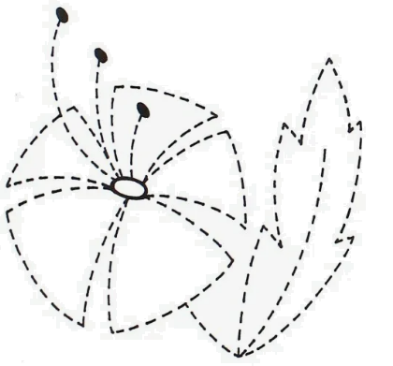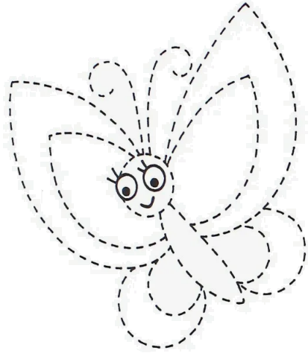
Перевернуть слова:
- КОТ 6. МЫЛО
- ТОП 7. РАЗУМ
- САД 8. ЗАПАС
- ДУЛО 9. КОЖУХ
- ЖАБА 10. МОШКА
Упражнение: 4 раза одеть обувь
Упражнение: ходьба на месте, сначала с закрытыми глазами, несколько минут, потом с открытыми.
Пальчиковая гимнастика: Вначале мы разогреваем наши руки. Энергично трем ладони одну о другую и чувствуем, как наши руки согреваются. Затем массируем каждый палец от кончика к основанию. Щепоткой пальцев другой руки энергично проводим по каждому пальцу от кончика до основания, закручивая в разные стороны.
- «Щепотки». Держать руки перед собой. Соединить кончики всех пальцев в «щепотку». Щепотки обеих кистей соединить друг с другом. Затем широко раздвинуть пальцы кистей. 3 раза.
- «Поднять каждый палец — 1». Положите кисти на стол ладонями вниз рядом друг с другом, широко раздвинув пальцы. Поднять вверх только мизинцы, проверьте: прижаты ли все остальные пальцы к поверхности стола. Исходное положение. То же проделайте всеми другими пальцами в одном и другом направлении.
- «Фигушки». Просунем большой палец палец поочередно между всеми другими пальцами. 3 раза для каждой руки
- «Поцелуйчики». Плотно соединить ладони и пальцы. Поочередно постукать всеми пальцами один о другой: указательными пальцами, затем средними, безымянными, мизинцами и большими пальцами. 3 раза
- «Выпрямить каждый палец поочередно из кулачка». 3 раза для каждой руки
Посчитать:
12+3= 38+2= 45+2= 87+3=
10+10= 90+10= 57+3= 12+3=
19+2= 99+1= 10-1= 31-1=
Берем бумагу и ручку. Нам необходимо написать в линию числа от 1 до 10. Но задание состоит в том, что в этот момент вы вслух называете числа в обратном порядке — от 10 до 1. То есть когда вы пишите первую цифру «1», вы вслух произносите «десять». Затем пишете цифру «2» и произносите «девять» и т.д. Выполните три раза:
-
-
Назвать предметы на изображениях. По каждому предмету назвать 1-2 характеристики или факта, зачем они нужны или что делают:
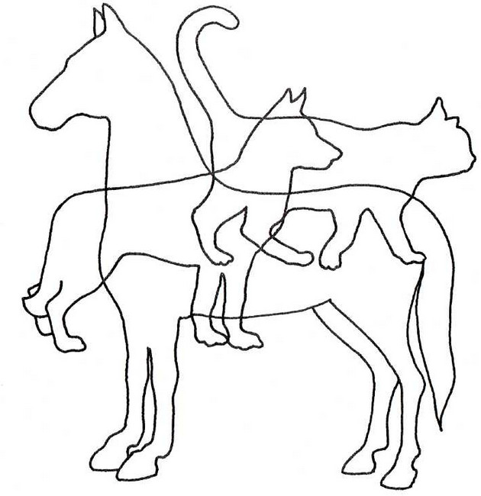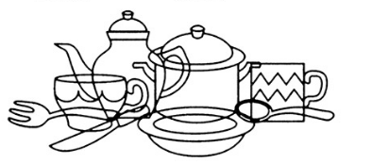
Сопоставить государство и его валюту:
- Рубль 1. Турция
- Гривна 2. США
- Евро 3. Великобритания
- Доллар 4.Россия
- Юань 5. Китай
- Фунт 6. Украина
- Лира 7. Италия
Написать 10 слов на букву «М»:

Запомнить слова: репа, зола, утка, присмотр, хозяйка. Повторить несколько раз.

